Primeri vprašanj za 2. ustno ocenjevanje
Točke označene z debelo so minimalni standardi (za pozitivno oceno)
- Poimenuje družinske člane in odgovarja na vprašanja- uč.str.12
- Opiši svojo družino (uporabljaj besede za družinske člane)- uč.str.12
- Za enega družinskega člana opiši kaj ima rad in česa nima- uč.str.12
- Opiše sebe- kako izgledaš in kakšen je tvoj značaj
- Opiši sošolca- kako izgleda in kakšen je njegov značaj. Pojasni zakaj meniš, da je njegov značaj takšen. (Primer: He is very sporty, because he plays football every day)- uč.str. 15
- Odgovarja na vprašanja- What does he look like? What is he like?
- Pojasni tvorbo PRESENT SIMPLE časa
- Pojasni tvorbo PRESENT CONTINUOUS časa- dz.str. 69
- Našteje prostore v hiši
- Opiše hišo na sliki- uč.str.22
- Opiše pohištvo v prostoru- uporablja predloge kraja- uč.str.22
- Pravilno uporablja- a/an/some/any- uč.str.23
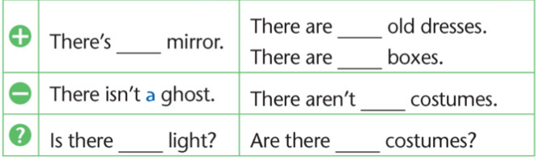
- Pravilno uporablja svojilne zaimke in svojilne pridevnike- uč.str.25
- Opiše kraj in pove katere stavbe imamo v tem kraju
- Pove kaj lahko v kateri stavbi kupimo- uč.str.26
- Našteje nekaj divjih živali- uč.str.36
- Divjo žival opiše- dele telesa- uč.str.36
- Stopnjuje pridevnike- uč.str.39
- Poimenuje nekaj malih živali- uč str. 40
- Malo žival opiše
- Pravilno uporablja vprašalnice

